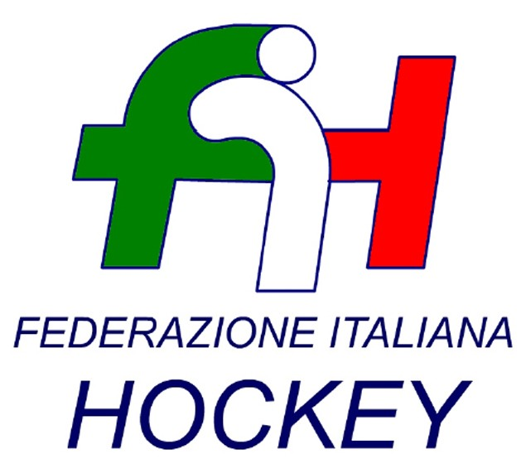

FEDERAZIONE ITALIANA HOCKEY - SAR AREA 1 - PIEMONTE

Cocco Felicita Str. Casa del Bosco 19 12042 BRA CN - tel. 347.1106091 - 349.9703176
e-mail - sar1.felicocc@libero.it

Bra, 22 Dicembre 2022

COMUNICATO UFFICIALE N. 077 - OMOLOGAZIONE GARE CAMPIONATO PRATO DA COMUNICATI
Si omologano i risultati degli incontri relativi ai campionati sotto riportati

UNDER 21 MASCHILE

Comunicati: n. 002 del 12.09.2022 - n. 015 del 03.10.2022 - n. 023 del 10.10.2022 - n. 036 del 24.10.2022
n. 048 del 02.11.2022 - n. 053 del 14.11.2022

UNDER 14 MASCHILE

Comunicati: n. 012 del 26.09.2022 - n. 016 del 03.10.2022 - n. 030 del 17.10.2022 - n. 037 del 24.10.2022
n. 049 del 02.11.2022 - n. 054 del 14.11.2022 (Allenatore Grivel William SH P. Bonomi n.1 gara ancora da scontare)

CAMPIONATO TERMINATO - UHC RASSEMBLEMENT ACCEDE ALLE FINALI

UNDER 21 FEMMINILE

Comunicati: n. 017 del 03.10.2022 - n. 025 del 10.10.2022 - n. 050 del 02.11.2022

UNDER 18 FEMMINILE

Comunicati: n. 011 del 26.09.2022 - n. 026 del 10.10.2022 - n. 031 del 17.10.2022 - n. 035 del 24.10.2022 (Allenatrice Fadeieva Alina HF Lorenzoni n.1 gara ancora da scontare)

Under 14 FEMMINILE

Comunicati: n. 010 del 26.09.2022 - n. 027 del 10.10.2022 - n. 032 del 17.10.2022 -
n. 051 del 02.11.2022 - n. 055 del 14.11.2022

CAMPIONATO TERMINATO - HF LORENZONI ACCEDE ALLE FINALI

Cordiali Saluti

S.A.R. AREA 1 PIEMONTE

Cocco Felicita
___________________________________________________________________________________
Responsabile S.A.N. Piemonte: Felicita COCCO  Tel. 347/1106091 – 349/9703176 – e-mail: sar1.felicocc@libero.it  Partita Iva 01384511000 – Cod. Fiscale 05288960585 | 